COMPRANET

Se procedió a realizar la búsqueda en la plataforma integral Compra Net de distintos proveedores que pudieran ofrecernos el servicio requerido, se encontraron algunos proveedores en anuncios concluidos como vemos a continuación:

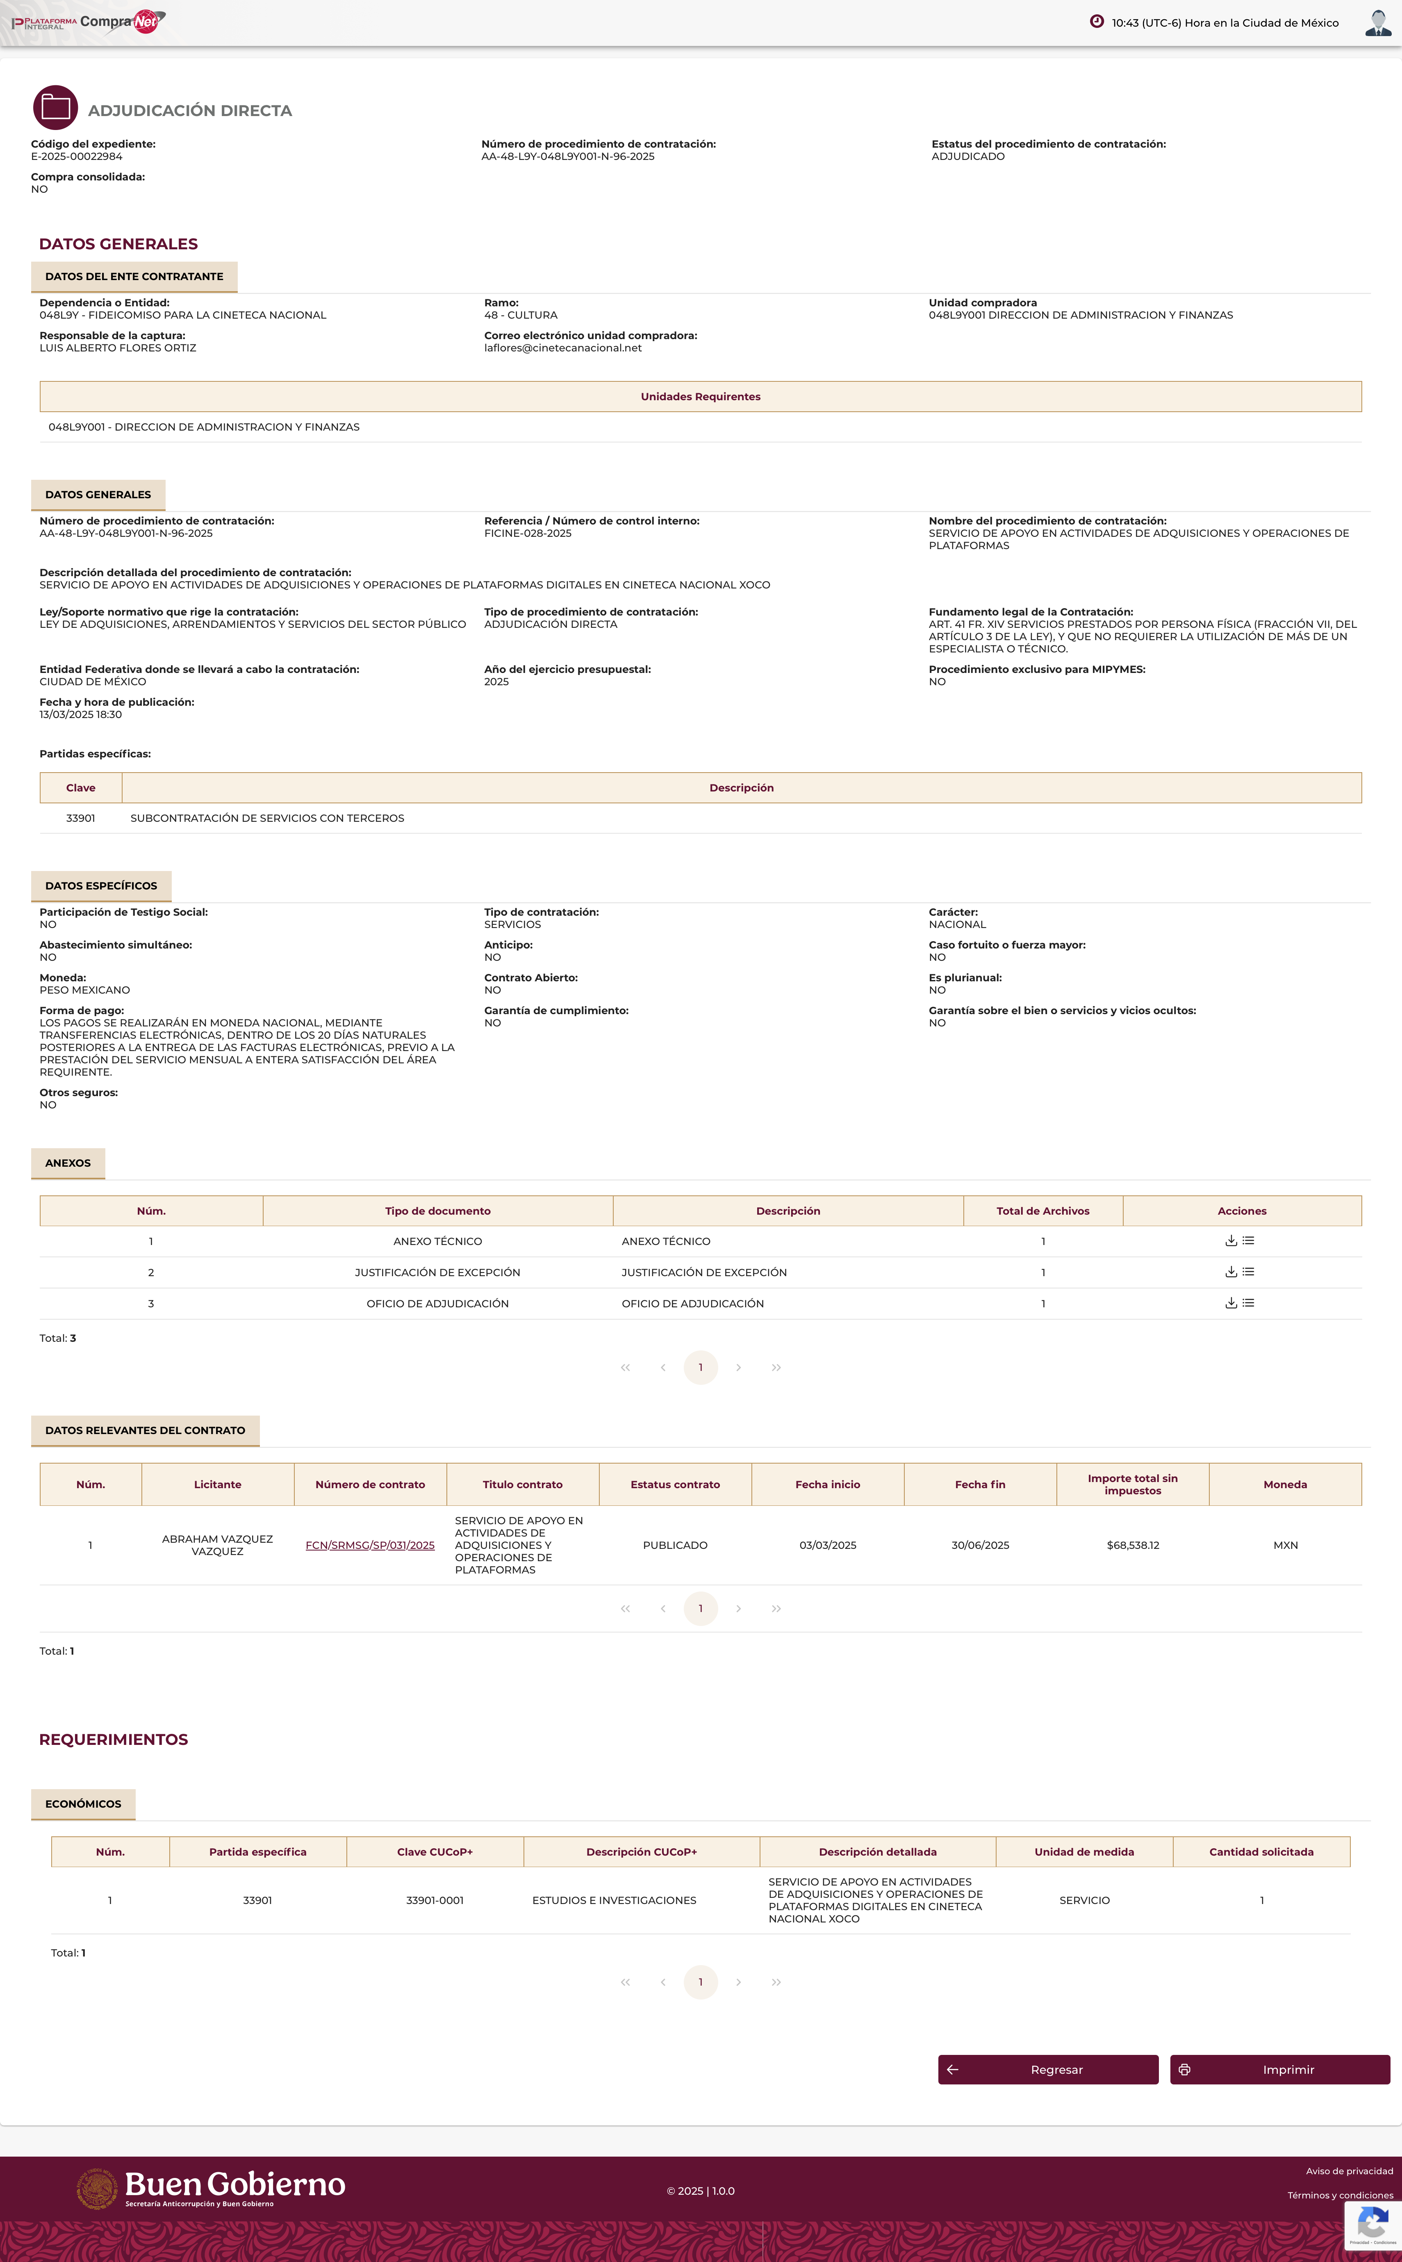


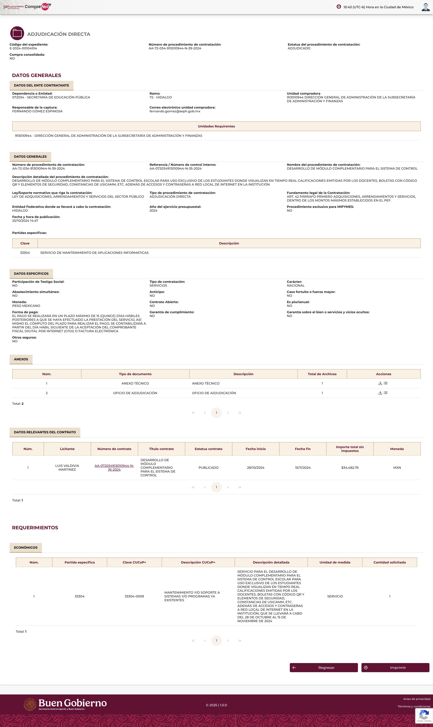

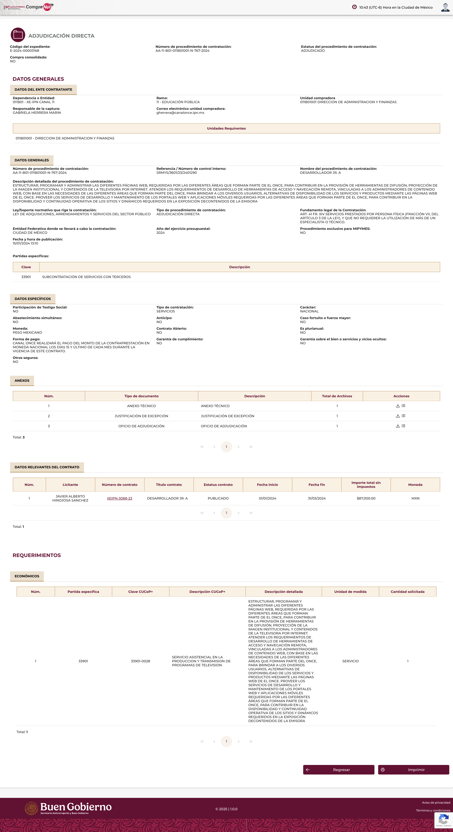



Dr. Óscar Luis Briones Villarreal  Secretario de Posgrado |  | Joaquín Cazares Martínez  Coordinador de Tecnologías De La Información Y Comunicaciones.

Xalapa Ver.
12 de junio de 2025

